ЭКСКУРСИОННЫЙ ТУР В МОСКВУ
14.06-20.06.2022
Время | Мероприятие
1 день | Вылет из Хабаровска в Москву в 11:30, прилет в 12:40. По программе 14.06 – вылет в 09:00  Трансфер на заказном автобусе в отель.  Обед в отеле в 14.30, шведский стол.  Заселение  Прогулка по измайловскому парку – по желанию
2 день | 09:30-10:00 Завтрак в отеле, в ресторане шведский стол  10:00 - посадка на автобус, выезд в Третьяковскую галерею. Начало экскурсии в 11:00. Экскурсия с экскурсоводом.  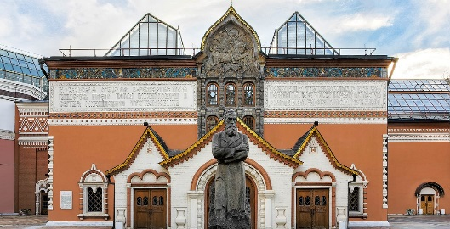  Экскурсия «Шедевры Третьяковской галереи».  Государственная Третьяковская галерея – художественный музей, основанный в 1856 году, в котором представлена крупнейшая в мире коллекция русского изобразительного искусства: произведения живописи, графики, начиная с древних икон, заканчивая работами мастеров начала XX века.  14:00 Обед в кафе Му-му (500 метров пешком)  Далее прогулка до Красной площади 15 минут.  15:00 – 17:00 Экскурсия по Александровскому саду и Красной площади с экскурсоводом.  17:00 – свободное время или возвращение в отель на метро.
3 день | 09:00-09:30 Завтрак.  10:00 Экскурсия «Тише!!! Идёт съёмка!» с посещением одной из крупнейших киностудий мира - «Мосфильм».  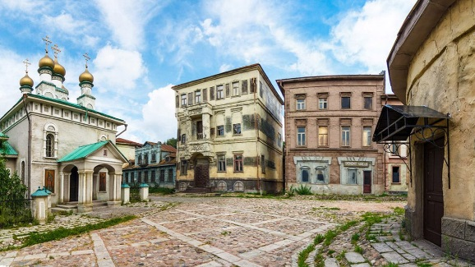  «Мосфильм» - как маленькое путешествие в мир кино. Иллюзия и реальность здесь неразрывны. Вы сможете посмотреть на знакомые костюмы и декорации, в которых играли знаменитые актёры в самых любимых фильмах. В музее автомобилей - весь автопарк советского кино: «авто-звёзды» из фильмов «Кавказская пленница», «Место встречи изменить нельзя» и многое другое.  13:00 Обед.  14:00- 17:00 Поездка на общественном транспорте в парк развлечений "Остров Мечты" (входные билеты за доп. плату)  Можно не посещать парк развлечений, а погулять по Городскому променаду «Острова Мечты» - это новый формат досуга, сочетающий в себе шопинг и развлечения!  Городской променад «Острова Мечты» – это 4 просторных пешеходных галереи и 3 атриума, выполненные в архитектурных стилях разных стран. Здесь можно увидеть знаменитый «Дом костей» Гауди, пройтись по Родео-Драйв в Беверли-Хиллз, сфотографироваться на фоне Колизея и знаменитых лондонских гвардейцев.  Плохая погода не помеха – городской променад накрывают огромные стеклянные купола, которые создают ощущение прогулки по улочкам города. Центральную площадь «Москва» накрывает самый большой стеклянный купол в Европе, под которым находятся музыкальный фонтан, венецианская карусель и множество кафе с верандами
4 день | 09:00-09:30 Завтрак.  Свободное время  12:30 Ранний обед  13:00-17:00 Обзорная экскурсия по городу «Москва многоликая».  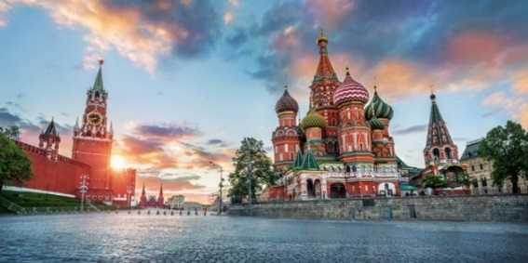  Обзорная экскурсия в сопровождении профессионального экскурсовода – это уникальная возможность познакомиться со столицей во всей ее красе и многообразии, насладиться городскими пейзажами, узнать множество интересных исторических фактов, и навсегда влюбиться в этот город! Вы проедете по знаменитым набережным и улицам исторического города: Бульварному и Садовому кольцу, Кутузовскому проспекту; увидите Большой театр и Манеж, сталинские высотки, Триумфальную арку, золотые купола Храма Христа Спасителя, лебединый пруд у стен Новодевичьего монастыря, Воробьевы горы, здание МГУ, стадион «Лужники», современные небоскребы Москва-Сити и многое другое.  Свободное время
5 день | 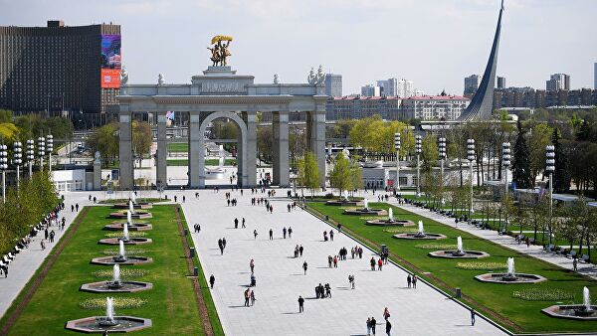  09:00-10:00 Завтрак.  11:00 -14:00 - Поездка на автобусе на ВДНХ, экскурсия  ВДНХ — это выставочный комплекс на северо-востоке Москвы, входит в 50 крупнейших выставочных центров мира, второй по величине в столице. Главная выставка Отечества поражает не только своей грандиозной территорией, но и великолепием архитектурных памятников и музейных экспозиций, представленных здесь. ВДНХ — одно из самых посещаемых и популярных мест Москвы, как у туристов, так и у жителей столицы.  14:00-15:00 – обед  18:00-21:00 Посещение кинотеатра (время может меняться в зависимости от сеанса)
6 день | 09:00-09:30 Завтрак. Сдача номеров, выселение из отеля  11.00 – выезд от отеля. Автобусная экскурсия «Государев двор в Коломенском» в Музей-заповедник «Коломенское» – бывшую царскую резиденцию. Музей расположен недалеко от центра столицы, на живописном берегу Москвы реки, занимает территорию более 250 га. На территории усадьбы расположено около пятидесяти архитектурных, природных и археологических памятников. В их числе музеи, храмы, старинные постройки, фундаменты Кормового и Хлебного дворцов, древнее поселение Дьяково городище, яблоневые сады и дубы, возраст которых более 500 лет, валуны удивительной формы и многое другое. Экскурсия включает прогулку по этому удивительному и овеянному легендами месту и посещение Коломенского дворца царя Алексея Михайловича. Дворец считаются вершиной русского деревянного зодчества. В 2010г. был торжественно открыт воссозданный деревянный дворец царя Алексея Михайловича. Деревянное здание-макет в натуральную величину расположено на территории бывшего села Дьякова.  14:00-15.00 Обед  15:00-17:00 – продолжение экскурсии по территории дворца с экскурсоводом.  18:00 – выезд в аэропорт  20:00 – прибытие в аэропорт  Вылет в 23:05
7 день | Прилет в Хабаровск в 13:45

Гостинца Измайлово Бета
Ребенок до 12 лет | 41300 руб
Ребенок от 12 лет (школьник) | 45100 руб
Взрослый | 53300 руб
Пенсионер/ молодежь | 47500 руб

СТОИМОСТЬ АКТУАЛЬНА ПРИ НАЛИЧИИ МЕСТ ПО СУБСИДИИ!

В стоимость входит:
- Авиаперелет Хабаровск – Москва – Хабаровск
- Проживание, 2-3х местный номер
- Питание (завтраки со второго дня тура, обеды - ежедневно)
- Трансферы по программе
- Экскурсионная программа, включая входные билеты в музеи
- Гид-экскурсовод
- Медицинская страховка на случаи травм на сумму 50 000 руб

Дополнительно оплачиваются ужины по желанию – 2500 руб/чел

ООО «Акфа тур »
- Г. Хабаровск, ул. Тургенева 74, офис 21, тел. 308-309; 316-001

